Pressemitteilung
Infrarot-Strahler für Ränder, Ecken und Umbug bei Kunststoffteilen
Kleinostheim, Juli 2010

Infrarot-Strahler für reproduzierbare dreidimensionale Wärmeprozesse

Schweißen, Entgraten oder Kleben braucht Wärme ganz gezielt an Rändern und Ecken

Heraeus Noblelight zeigt geformte QRC® Infrarot-Strahler auf der Messe K

Kopfstützen, Dachhimmel oder Armlehnen – der Autoinnenraum besteht aus sehr vielen geformten Teilen. Meist wird dabei ein Trägerteil aus Kunststoff mit Textilien, Leder oder Kunststoffen kaschiert. Die Ränder dieser Dekore werden dann noch umgebogen und festgeklebt, um die Kanten abzudecken. Die zugehörigen Wärmeprozesse müssen meist auf relativ eng begrenztem Raum innerhalb kurzer Zeit ausgeführt werden.
QRC® Infrarot-Strahler, die den Konturen nachgeformt wurden, übertragen Wärme kontaktfrei, schnell und gezielt und sind dabei selbst sehr hitzebeständig. Auch bei sehr heißer Umgebung bilden sich keine Hot- oder Coldspots, die Erwärmung bleibt gleichmäßig und das Ergebnis zuverlässig.
Heraeus Noblelight zeigt QRC® Infrarot-Strahler auf der Messe K in Düsseldorf von 27. Oktober bis 3. November.

Trägerteile aus Kunststoff oder Naturfaser-Polypropylen (PP) werden kaschiert mit Dekoren aus Textil, Leder oder Kunstleder. Der Überstand des Dekors wird anschließend thermisch fixiert, also umgebogen und festgeklebt. Meist geschieht dies mit einem Kleber, der mit Wärme aktiviert werden muss, es müssen ca. 80° C erreicht werden. Beim kleberlosen Umbug wird der Kunststoff bei 130 – 200°C oberflächlich angeschmolzen und dann zusammengedrückt.
Konventionell werden meist Heißluftdüsen eingesetzt, weil diese auf die Ränder gerichtet werden können. Für die heiße Luft wird durch den meist nötigen Dauerbetrieb relativ viel Energie verbraucht und außerdem kann sich die Anlagenperipherie unnötig aufheizen.
Zunehmend kommen heute Infrarot-Strahler zum Einsatz, die Wärme örtlich und zeitlich begrenzt abgeben. Infrarot-Strahlung erwärmt Kunststoffteile kontaktfrei, anders als bei der Heißlufttechnologie wird kein Übertragungsmedium benötigt.
Infrarot-Strahler lassen sich der Kontur des Umbugverlaufes nachformen und übertragen dann die Energie ganz gezielt dorthin.
Meist werden kurzwellige Infrarot-Strahler eingesetzt, die sehr schnell auf Steuerbefehle reagieren. Dadurch muss der Strahler nur dann angeschaltet sein, wenn die Wärme benötigt wird. Das spart Energie und Kosten, besonders wenn in sehr kurzen Taktzeiten die Wärme nur für wenige Sekunden benötigt wird.

QRC® Infrarot-Strahler für stabilere Wärmeprozesse
Reflektoren direkt auf den Strahlern unterstützen die gezielte Erwärmung, meist handelt es sich dabei um Gold oder andere Metalloxide. QRC® Infrarot-Strahler (QRC = quartz reflective coating) besitzen einen Nanoreflektor aus Quarzmaterial.
Wenn es eng in der Fertigung zugeht, können wiederholte Wärmeprozessen auf Dauer auch der Wärmequelle selbst beeinträchtigen.
Während Hitze einer Goldbeschichtung schaden kann, wird opakes Quarzmaterial, QRC® (quartz reflective coating), weder von Hitze noch von Ausgasungen oder Dämpfen beeinflusst, die Reflektivität bleibt dauerhaft gut. Das hilft, Wärmeprozesse homogener, stabiler und damit prozesssicherer zu gestalten.
Infrarot-Strahler mit der QRC® Nanoreflektorschicht benötigen auch unter extremen Bedingungen keine eigene Kühlung. Dadurch können sie viel kompakter und vor allem platzsparend in eine Anlage eingepasst werden. Ein Konstrukteur kann dies nutzen, um beispielsweise Produkte ortsfest zu positionieren. Wenn ein Infrarot-Strahler an die Konturen angepasst ist und diese gleichmäßig erwärmt, muss weder das Produkt noch die Wärmequelle geführt oder angetrieben werden.

Der Edelmetall- und Technologiekonzern Heraeus mit Sitz in Hanau ist ein weltweit tätiges Familienunternehmen mit einer über 155-jährigen Tradition. Unsere Geschäftsfelder umfassen die Bereiche Edelmetalle, Sensoren, Biomaterialien und Medizinprodukte, Dentalprodukte sowie Quarzglas und Speziallichtquellen. Mit einem Produktumsatz von 2,6 Mrd. € und einem Edelmetallhandelsumsatz von 13,6 Mrd. € sowie weltweit über 12 300 Mitarbeitern in mehr als 110 Gesellschaften hat Heraeus eine führende Position auf seinen globalen Absatzmärkten.

Heraeus Noblelight GmbH mit Sitz in Hanau, mit Tochtergesellschaften in den USA, Großbritannien, Frankreich, China, Australien und Puerto Rico, gehört weltweit zu den Markt- und Technologieführern bei der Herstellung von Speziallichtquellen. Heraeus Noblelight wies 2009 einen Jahresumsatz von 71,6 Millionen € auf und beschäftigte weltweit 707 Mitarbeiter. Das Unternehmen entwickelt, fertigt und vertreibt Infrarot- und Ultraviolett-Strahler für Anwendungen in industrieller Produktion, Umweltschutz, Medizin und Kosmetik, Forschung und analytischen Messverfahren.

Für weitere Informationen wenden Sie sich bitte an:

Leserfragen: Heraeus Noblelight GmbH
Reinhard-Heraeus-Ring 7
D-63801 Kleinostheim
Tel +49 6181/35-8545, Fax +49 6181/35-16 8545
E-Mail hng-infrared@heraeus.com

Redaktion: Dr. Marie-Luise Bopp
Heraeus Noblelight GmbH,
Abteilung Marketing/Werbung
Tel +49 6181/35-8547, Fax +49 6181/35-16 8547
E-Mail marie-luise.bopp@heraeus.com
www.heraeus-noblelight.com

Heraeus Werksbild

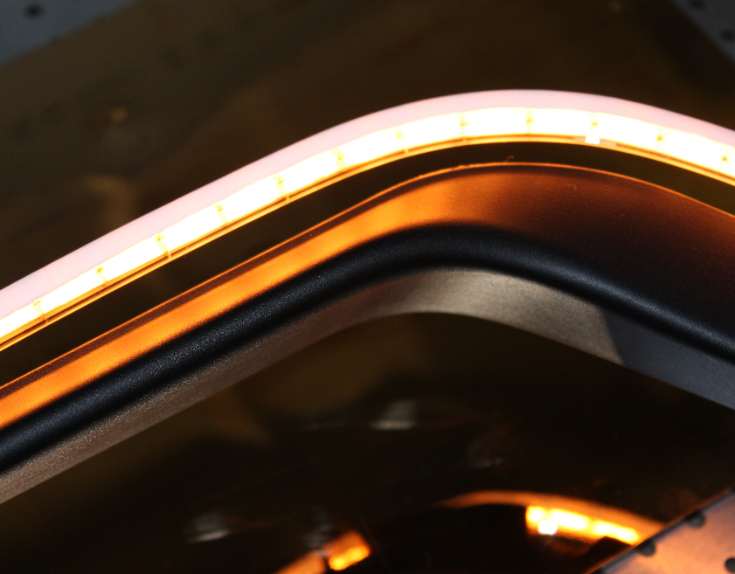
QRC® Infrarot-Strahler besitzen einen Nanoreflektor aus Quarzmaterial und können exakt einem Werkstück nachgeformt werden.

Copyright Heraeus Noblelight 2010

